

**中山大学土木工程学院**

**第一届结构设计竞赛**

（一号通知）

比赛时间：2019.11.9 - 2019.11.10

**主办单位：**中山大学土木工程学院

**承办单位：**中山大学土木工程学院学生会学术部

# **一、 题目背景**

本次竞赛要求参赛选手设计一个结构，检验模拟结构受水平及竖向荷载作用下的稳定性。

# **二、 竞赛要求**

1. 参赛要求

1) 参赛者面向本学院本科生。每个参赛队伍由4名学生组成，无特殊原因不允许跨学院组队。

2) 每位参赛者只允许参加一个参赛队，各队伍应独立设计、制作；每个参赛队只能参与一个项目，提交一份作品，并给作品命名。

3) 各参赛队必须在规定时间内完成作品提交，参加比赛活动，队伍报名后不得随意换人。

2. 竞赛内容

1) 竞赛内容包括：方案设计介绍、结构模型制作、模型加载试验。

# **三、 方案设计介绍**

方案设计介绍的内容为模型介绍。方案中必须注明作品名称、参赛队员姓名和专业，要求用1页 A4 纸介绍完毕并打印上交，过期上交总分扣除 10 分，未交作自动放弃处理。

# **四、 模型作品要求**

1. 制作材料

1) 模型的制作材料仅限专家组委会提供的材料，包括竹材和502胶水。不允许用颜料对模型作装饰。

2) 如模型中采用任何非专家组委会提供的材料，一经查实，将取消参赛资格。

3) 竹材参考力学指标：

|  |  |  |  |
| --- | --- | --- | --- |
| 密度 | 顺纹抗拉强度 | 抗压强度 | 弹性模量 |
| 0.8g/cm3 | 60MPa | 30MPa | 6GPa |

4) 竹材基本用量：

|  |  |  |  |  |
| --- | --- | --- | --- | --- |
| 竹材规格 | | 竹材名称 | 质量（g） | 基本用量 |
| 竹皮 | 1250mm×430mm×0.20(+0.05)mm | 集成竹片（单层） | 85 | 1张 |
|  | 1250mm×430mm×0.35(+0.05)mm | 集成竹片（双层） | 150 | 1张 |
|  | 1250mm×430mm×0.50(+0.05)mm | 集成竹片（双层） | 210 | 1张 |
| 竹条 | 930mm×6mm×1.0(+0.5)mm | 集成竹材 | 4.5 | 5根 |
|  | 930mm×2mm×2.0(+0.5)mm | 集成竹材 | 3.0 | 5根 |
|  | 930mm×3mm×3.0(+0.5)mm | 集成竹材 | 6.5 | 5根 |

5) 胶水基本用量：3瓶。

2. 模型制作要求

1) 模型概述

本次竞赛模型为承受静荷载作用的模型结构。模型加载时放置在加载台上，为使模型能够固定于加载台上，参赛选手需制作柱脚部分，通过自攻螺钉对柱脚施加约束，如图1所示。

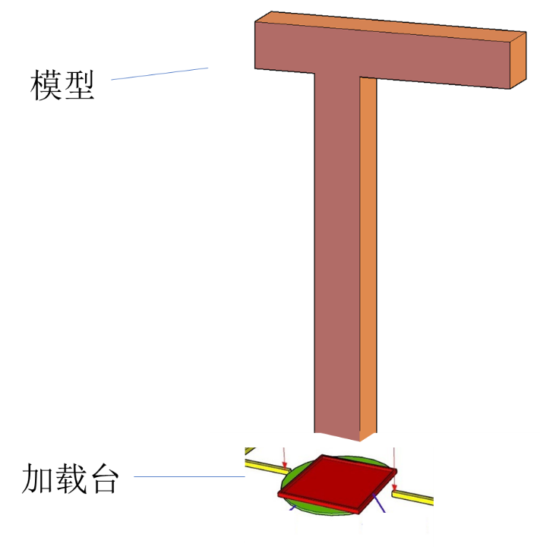

图 1

2) 模型要求

a) 加载前，各参赛队将模型用自攻螺钉安装固定在竹制底板上（限时10分钟），然后进行模型的几何外观尺寸及挂点位置检测，并对导线长度及其上的悬挂加载点位置进行检查。

b) 模型低于600mm的部分，其正视图、侧视图均要在图2阴影区域内，柱脚也不得超出阴影区域。

c) 模型高于600mm的部分，不做任何尺寸要求。

d) 模型必须设置加载点A和加载点B（用铅笔标识出来），两个加载点的位置如图 3，加载点位置最大允许15mm误差，大于误差范围不予加载。

e) 模型制作时，参赛队伍将两段长的导线通过挂钩固定在两个加载点A、B处，但导线不得兼做结构构件，不得粘在模型上。

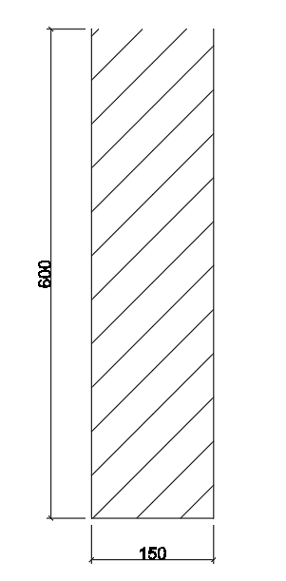

图 2

f) 模型每超出规定尺寸5mm，总分扣1分，不足5mm仍按5mm计算，扣分累积无上限。

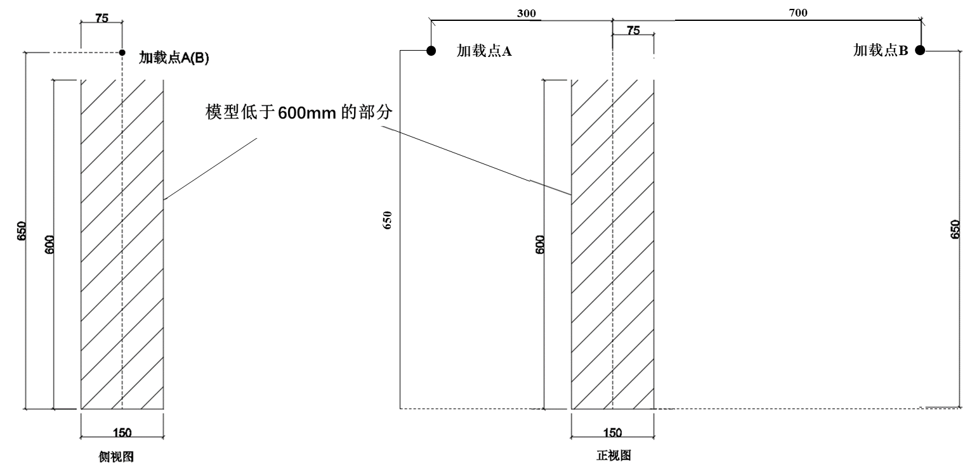

图3

# **五、 加载要求**

1. 加载概括

本次比赛加载总共分两级。一级加载模拟结构配重静荷载，二级加载模拟对结构施加水平静荷载，图4为加载示意图。

2. 模型安装

参赛队伍需要在10分钟内完成模型安装，每超出3分钟，总分扣5分，不足1分钟仍按1分钟计算。模型安装包括：把模型放到加载台上画出的 150mm*150mm区域内，并用自攻螺钉固定好。

3. 一级加载

在加载点A处施加竖向荷载，在砝码盘中放置2kg砝码，放完计时10s，若模型没有失效，该砝码加载成功，则一级加载成功。

4. 二级加载

一级成功加载后，才能进行二级加载。一级荷载保持，在模型“水平加载点B”通过“砝码+引导绳”的方式施加侧向水平荷载，共有3次施加砝码机会，施加砝码最小可取1kg。门架的具体旋转角度为15°。

5. 加载过程中，若出现以下情况，则视为模型失效，终止加载，本级加载及后续级别加载成绩为零：

1) 导线相对于加载点滑移（即不再位于加载点），导线脱落。

2) 模型结构发生整体倾覆、垮塌。

3) 模型在加载过程中出现主要构件脱落、结构或构件失稳、结构变形过大和破坏等经评委确认的情况。

6. 加载总时长不得超过10分钟，每超出1分钟，总分扣5分，不足1分钟仍按1分钟 计算。

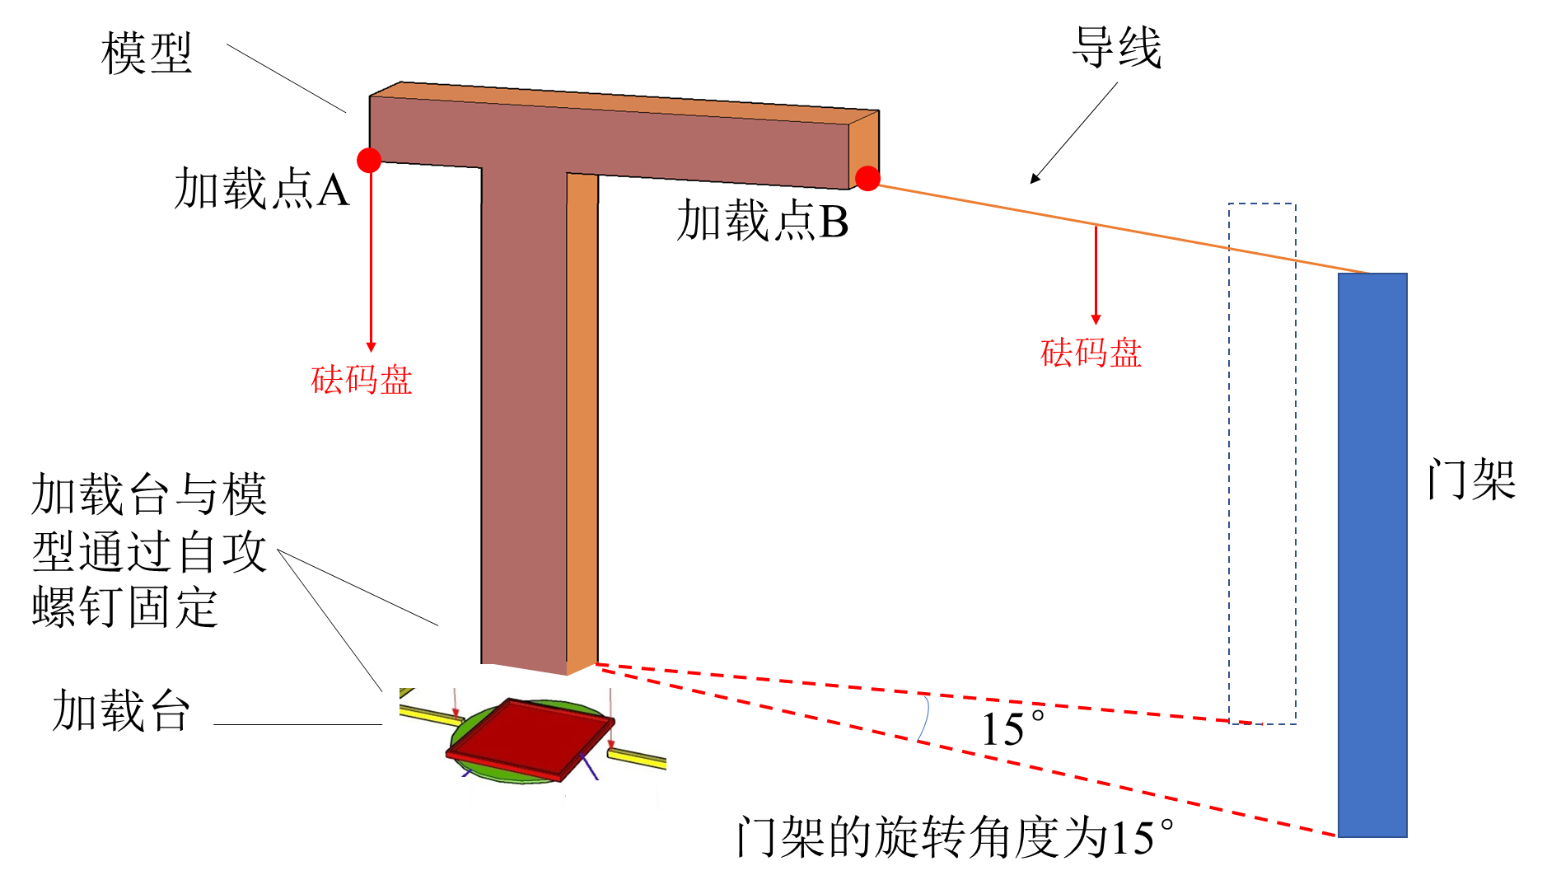

图4

# **六、 模型检测**

1. 加载点检测：标记加载台区域、两个加载点区域，参赛队伍把模型放到加载台区域内，使用铅锤进行检测。

2. 模型尺寸检测：评委进行检验。

3. 柱脚检测：使用刻度尺进行检测。

**七、 评分标准**

竞赛总分 100 分，包括：

1. 理论方案分（Ai）：总分5 分。专家组委会根据理论方案内容的科学性、完整性、准确性和图文表达的清晰性与规范性等进行评分。

2. 美观和模型制作分（Bi）：总分15分。专家组委会根据模型结构的合理性、创新性、制作质量、美观性和实用性等进行评分。

3. 加载表现分（Ci）：总分80 分。

1) 一级加载成功，计算第i队模型的单位质量承载力：k1i=M1i/M0i。其中，M1i为该级成功加载砝码的总质量，M0i为该级加载成功时的模型总质量（支座安装前称重质量）。k1i 最高的参赛队得40分（满分），记为k1,max，其他参赛队得分 Ci1=30·k1i/k1,max。

2) 二级加载成功，计算第 i 队模型的单位质量承载力：k2i =M2i/M0i。其中，M2i为该级放置砝码总质量，M0i 为该级加载成功时的模型总质量（支座安装前称重质量）。k1i 最高的参赛队得40分（满分），记为 k2,max，其他参赛队得分 Ci2=40·k2i/k2,max。

3) 第 i 队的加载表现得分 Ci 即为Ci=Ci1+Ci2

4. 第i队的竞赛总分为Di=Ai+Bi+Ci。

# **八、 奖励设置**

1. 奖项设置如下

|  |  |
| --- | --- |
| 奖项 | 数量/比例 |
| 特等奖 | 参赛队伍第一名 |
| 一等奖 | 参赛队伍前10% |
| 二等奖 | 参赛队伍前20% |
| 三等奖 | 参赛队伍前30% |
| 优胜奖 | 参赛队伍前40% |

# 九、注意事项

1、当天比赛结束后将进行优秀作品展示；对于获得特等奖、一等奖的作品模型不能带走，将由学院结构设计工作室保存。

2、获二等奖及以上奖项的人员将有机会参加中山大学土木工程学院结构设计院队的选拔。

3、如若有赛题的后续补充说明和修改，将以邮件的方式通知各支队伍。

4、奖项设置可能会根据最终报名情况做相应的调整。

主办单位：中山大学土木工程学院

承办单位：中山大学土木工程学院学生会学术部

中山大学土木工程学院学生会学术部

2019 年10月14日